Выступление на родительском собрании
«Современные гаджеты и здоровье детей»
Цель: просвещение родителей по вопросу сохранение здоровья детей.
Подготовительные мероприятия:
- анкетирование учащихся по теме собрания;
- подготовка буклетов и брошюр с рекомендациями для родителей и учащихся
Вопросы для обсуждения:
Стоит ли противостоять желаниям ребенка пользоваться этим чудом технического прогресса? Как сделать общение ребёнка с компьютером безопасным и полезным? Компьютерные игры бесполезны и вредны, это занятие для бездельников или совсем наоборот?

Ход родительского собрания

- Здравствуйте, уважаемые родители! Хотелось бы сегодня поговорить об актуальной на сегодняшний день теме «Компьютер, телефон и дети».
О вреде компьютера и сотового телефона молва ходит давно. Еще совсем недавно такая техника была роскошью, а сегодня она есть почти в каждом доме и у каждого ребенка. Конечно, польза компьютера и сотового телефона неоспорима: интерактивные доски, программы для творчества и обучения, а также интернет, увеличивают образовательные возможности ребенка и уровень его познания. Наши дети родились и растут в мире, где компьютер и сотовый телефон такая же привычная вещь, как телевизоры, автомобили, электрическое освещение. Однако компьютерная и телефонная зависимость – проблема, с которой пытаются бороться во всем мире. И с каждым годом проблема становится острее. Дети и взрослые играют в компьютерные и телефонные игры, посещают различные сайты в Интернете. Взрослых очень волнует влияние компьютера и сотового телефона на здоровье детей. Безопасны ли эти вещи? Какие же основные, вредные факторы воздействуют при этом на человека? Почему формируется компьютерная или телефонная зависимость?
Вначале нашего разговора давайте познакомимся с результатами анкетирования детей творческого объединения «Апельсин» по вопросу пользования компьютером и сотовым телефоном в их семье.
(Анализ анкет)
Анкеты заполнили 17 детей. Из них у 9 нет зависимости от этой чудо техники, у 8 детей пока нет, но уже надо задуматься об образе жизни, который ведет ваш ребенок. Большинство детей играют в компьютерные или телефонные игры ежедневно и более 2-3 часов в день. 7 человек не более часа. И на вопрос, если у детей появляется свободное время, 4 ребенка ответили, что они сразу же идут за компьютер, 5 детей ответили, что зависит от настроения, но возможно они сядут за компьютер. И 8 человек ответили, что возможно займутся другими делами.
А сейчас нам надо объединиться в группы для дальнейшей работы. Одной группе я дам карточку с положительными моментами компьютерной техники, а другой с отрицательными сторонами. Вы обсудите и один человек из группы будет доказывать нам, что это действительно так.
1 группа – доказывают, что компьютер положительно влияет на ребенка.
2 группа – называют отрицательные моменты влияния компьютера на ребенка.
Примерные ответы родителей:
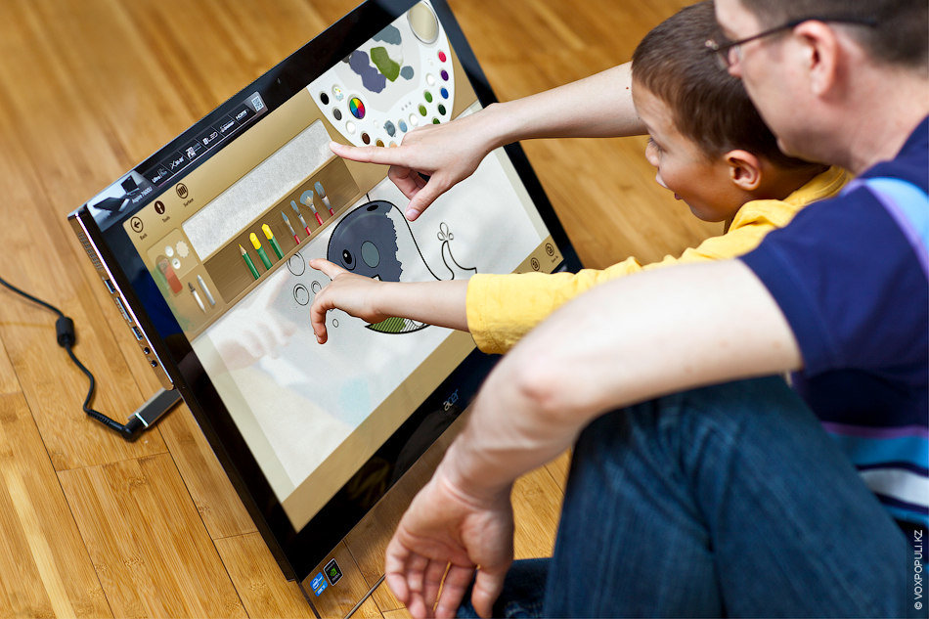
Положительное влияние компьютера
- Развитие мелкой мускулатуры руки, моторики
- Познавательная мотивация
- Выработка усидчивости
- Улучшение памяти, внимания
- Ориентирование в современных технологиях
- Быстрое нахождение нужной информации, следовательно увеличение свободного времени
- Возможность общения
Отрицательное влияние компьютера
- Большая нагрузка на глаза
- Стеснённая поза
- Развитие остеохондроза
- Компьютерное излучение
- Заболевания суставов кистей рук
- Психическая нагрузка
- Компьютерная зависимость
- Нервно-эмоциональное напряжение
- Синдром компьютерного стресса
- Ребёнок забывает о реальном мире
- Замена общения

Таким образом, мы с вами выяснили положительные и отрицательные стороны современных гаджетов. Компьютер помогает в учебе, развивает детей, может выполнять функцию обучения. Но он также имеет разрушительный эффект, вредит детям, калечит их, наносит вред здоровью.
Компьютер выполняет функцию создания неопределенности, моделирующий проблемную ситуацию, затрудняет деятельность, но при этом помогает ребенку самостоятельно снять эти трудности в ходе игры.
Компьютер усиливает мотивацию учения, это осуществляется за счет новизны, возможности регулировать предъявления задач по трудности, активного вовлечения ребенка в учебный процесс.
Компьютер дает ребенку возможности испробовать умственные силы, проявить оригинальность.
Конечно, это все верно. Но при этом очень важно, сколько времени проводит ваш ребенок за компьютером, как часто и в какие игры он играет.
Современный ребенок рано знакомится с компьютером и телефоном. Мы радуемся, глядя, как ловко дети нажимает на кнопки этой техники. Многим родителям нравится, что дети не балуются, не носятся по улице, а мирно сидят дома за компьютером, планшетов или в телефоне. В результате, взрослые порой не подозревают, какую информацию черпает их ребенок из компьютера. Они не догадываются, что машина не только становится для ребенка няней или источником знаний, но начинает эмоционально заменять ему родителей, особенно много работающих родителей. Постепенно ребенок проводит за компьютером все больше времени. И у него появляется зависимость. Зависимость – это патологическое пристрастие человека по отношению к чему-либо. Навязчивая потребность совершать определенные действия, несмотря на неблагоприятные последствия медицинского, психологического или социального характера. Компьютерная зависимость – патологическое пристрастие человека к работе или проведению времени за компьютером. Телефонная зависимость (номофобия) подразумевает зависимость от телефона и интернета.
Все эти зависимости имеют общие признаки.
Первые признаки развития зависимости у ребенка:
- Если ребенок ест, пьет чай, готовит уроки у компьютера или с телефоном.
- Провел хотя бы одну ночь у компьютера.
- Прогулял школу – сидел за компьютером или в телефоне.
- Приходит домой, и сразу к компьютеру или играть в телефоне.
- Забыл поесть, почистить зубы (раньше такого не наблюдалось).
- Испытывает эйфорию, хорошо себя чувствует за компьютером или играми в телефоне (планшете), и наоборот, ощущает пустоту, раздражение, когда вынужден заниматься чем-то другим или лишен всего этого.
- Увеличивает число времени, проводимое за компьютером или за телефоном, в ущерб другим занятиям – учебе, домашним делам, полностью или частично теряя к ним интерес.
- Вступает в конфликт с близкими людьми из-за своей деятельности, что ведет ко лжи относительно того, что он делает.
- Предвкушает следующий сеанс жизни в виртуальной реальности, что также поднимает настроение и захватывает все помыслы.

Уберечь детей от интернетзависимости можно, если выполнить несколько простых условий. Важный момент: эти условия должны выполняться еще до того момента, как ваш ребенок впервые сел за компьютер, а не тогда, когда его уже из сети не вытащить за уши.
1. Находите время для общения с ребенком. Важно, чтобы в семье была доверительная атмосфера. Когда родители сажают своего ребенка за клавиатуру, чтобы он не мешал им заниматься своими делами – они сами распахивают дверь для зависимости.
2. Будьте для ребенка проводником в интернет, а не наоборот. Родители должны быть немного впереди собственного ребенка в области освоения интернета. Нужно самим показать ребенку все возможности сети и не только игры и социальные сети.
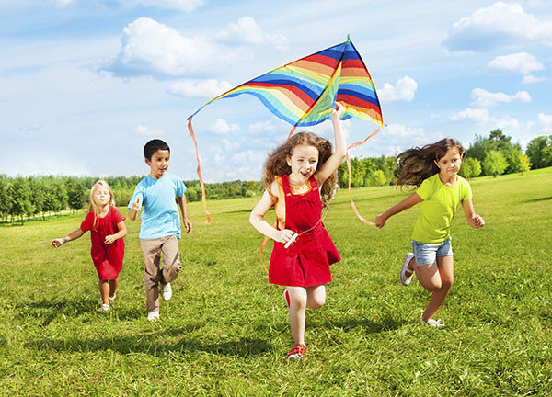
3. Знайте, чем занимается ваш ребенок в сети. Важно не шпионить за ребенком – он должен иметь право на неприкосновенность личной переписки. Добавьте ребенка в друзья в социальных сетях и поддерживайте общение на просторах интернета. Заодно будете в курсе того, с кем он общается.
4. Позаботьтесь о досуге ребенка. Если у ребенка много интересов и хобби: книги, спорт, музыка, коллекционирование – у него не будет много времени для бесцельного блуждания по сети, да и мотивации использовать интернет в полезных целях будет значительно больше. Старайтесь развивать в ребенке другие интересы, кроме компьютерных. Секция или кружки по интересам могут быть любой направленности, главное, чтобы в жизни ребенка появился какой-нибудь интерес. Обязательно заботьтесь о том, чтобы зарядить ребенка хорошими новыми впечатлениями, запастись
приятными воспоминаниями о путешествии или походе в театр, на природу.
Чтобы компьютер здоровью не повредил, очень важно регламентировать время, которое ребенок проводит за компьютером. Родителям, при решении этого вопроса, надо проявить с одной стороны настойчивость и последовательность, а с другой – преодолеть собственный соблазн отдохнуть от ребёнка, который сидя за компьютером, не мешает родителям заниматься домашними делами или смотреть телевизор. Чтобы предотвратить дурное влияние компьютера на детей, время занятий должно быть определено вами сразу.
Необходимо учитывать одно очень важное обстоятельство: время «общения ребёнка с компьютером» должно быть строго дозировано, но при этом это время не должно ущемлять интересов ребёнка.
Детей мы протестировали, а теперь, уважаемые родители, хочу спросить Вас, как Вы думаете, зависим ли Ваш ребенок от современных гаджетов? (Ответы родителей).
Я сейчас прочитаю Вам вопросы, а Вы постарайтесь на них ответить честно. (Экспресс анкетирование родителей)
- Сколько времени проводит ваш ребёнок за компьютером?
- В какие игры играет ваш ребёнок? Знакомы ли Вам название, правила этих игр?
- Какие сайты посещает ваш ребёнок и с какой целью?
- Помогаете ли Вы ребёнку использовать компьютер как средство образования и получения информации?
- Часто ли ваш сын (дочь) “призывают” Вас на помощь для выполнения каких-либо заданий с использованием компьютера?
Если Вы ответили “нет” или “не знаю” на вопросы №2-№5, но при этом ответ на вопрос №1 – более 30 минут, Вам надо срочно пересмотреть свои отношения с ребёнком, т.к. компьютер для него более верный и надёжный “товарищ”.
Заканчивая свое выступление, хочется ещё раз отметить, что, несомненно, компьютер - эффективное средство развития ребенка. Но во всём необходимо соблюдать чувство меры. Не опасайтесь отрицательного влияния компьютера на ребёнка. При разумном подходе никакого вреда компьютер не принесёт, а вот польза будет прямо-таки неоценимой. Имея собственный компьютер, ребёнок потихоньку научится что-то переустанавливать, понимать, что происходит с техникой, сможет завести свои творческие проекты. Такие умения очень пригодятся ему в будущем, а может, станут профессией. Технический прогресс остановить невозможно, а с самыми последними его достижениями дети встречаются первыми. И чтобы умная машина была другом, а не врагом нашим детям, нам, взрослым, тоже необходимо повышать свой уровень знаний. Хотя бы для того, чтобы мы могли понимать то, чем увлечены наши дети, разделять с ними их успехи, да и просто больше общаться со своими детьми.
Благодарю Вас за активную работу. Желаю здоровья Вам и Вашим детям и успехов в общении с детьми.
(Вручение буклета и памяток “Разминка у компьютера” каждому родителю.)

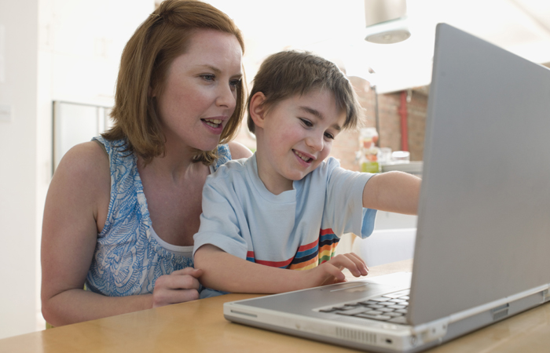

Рекомендации родителям по предупреждению компьютерной зависимости у ребёнка  Для профилактики компьютерной зависимости психологи советуют следующее:  1. Показывать личный положительный пример. Важно, чтобы слова не расходились с делом. И. если отец разрешает играть сыну не более часа в день, то сам не должен играть по три-четыре.  2. Ограничьте время работы с компьютером, объяснив, что компьютер – не право, а привилегия, поэтому общение с ним подлежит контролю со стороны родителей. Резко запрещать работать на компьютере нельзя. Если ребёнок уже склонен к компьютерной зависимости, он может проводить за компьютером два часа в будний день и три – в выходной, но обязательно с перерывами.  3. Предложить другие возможности времяпрепровождения. Можно составить список дел, которыми можно заняться в свободное время. Желательно, чтобы в списке были совместные занятия (походы в кино, на природу, игра в шахматы и т.д.)  4. Использовать компьютер как элемент эффективного воспитания, в качестве поощрения (например, за правильно и вовремя сделанное домашнее задание, уборку квартиры).  5. Обращать внимание на игры, в которые играют дети, т.к. некоторые из них могут стать причиной бессонницы, раздражительности, агрессивности, специфических страхов.  6. Обсуждать игры вместе с ребёнком. Отдавать предпочтение развивающим играм. Крайне важно научить ребёнка критически относиться к компьютерным играм, показывать, что это очень малая часть доступных развлечений, что жизнь гораздо разнообразней, что игра не заменит общения.  7. Если родители самостоятельно не могут справиться с проблемой, необходимо обращаться к психологам. | Рекомендации родителям по предупреждению компьютерной зависимости у ребёнка  Для профилактики компьютерной зависимости психологи советуют следующее:  1. Показывать личный положительный пример. Важно, чтобы слова не расходились с делом. И. если отец разрешает играть сыну не более часа в день, то сам не должен играть по три-четыре.  2. Ограничьте время работы с компьютером, объяснив, что компьютер – не право, а привилегия, поэтому общение с ним подлежит контролю со стороны родителей. Резко запрещать работать на компьютере нельзя. Если ребёнок уже склонен к компьютерной зависимости, он может проводить за компьютером два часа в будний день и три – в выходной, но обязательно с перерывами.  3. Предложить другие возможности времяпрепровождения. Можно составить список дел, которыми можно заняться в свободное время. Желательно, чтобы в списке были совместные занятия (походы в кино, на природу, игра в шахматы и т.д.)  4. Использовать компьютер как элемент эффективного воспитания, в качестве поощрения (например, за правильно и вовремя сделанное домашнее задание, уборку квартиры).  5. Обращать внимание на игры, в которые играют дети, т.к. некоторые из них могут стать причиной бессонницы, раздражительности, агрессивности, специфических страхов.  6. Обсуждать игры вместе с ребёнком. Отдавать предпочтение развивающим играм. Крайне важно научить ребёнка критически относиться к компьютерным играм, показывать, что это очень малая часть доступных развлечений, что жизнь гораздо разнообразней, что игра не заменит общения.  7. Если родители самостоятельно не могут справиться с проблемой, необходимо обращаться к психологам.

Упражнения для снятия напряжения глаз  1.На счёт 1-4 закрыть глаза с напряжением, на счёт 1-6 раскрыть глаза.  2.Посмотреть на кончик носа на счёт 1-4 , а потом перевести взгляд вдаль на счёт 1-6.  3.Не поворачивая головы, медленно делать круговые движения глазами: вверх-вправо-вниз-влево и в обратную сторону: вверх-влево-вниз-вправо, затем посмотреть вдаль на счёт 1-6.  4.Держа голову неподвижно, перевести взор и зафиксировать его: на счёт 1-4 вверх, на счёт 1-6 –прямо. Проделать движения глазами по диагонали сначала в одну, потом в другую сторону, затем, на счёт 1-6, посмотреть прямо.  5.Посмотреть на кончик указательного пальца, удалённого от глаз на расстоянии 25-30 см, на счёт 1-4 медленно приблизить его к кончику носа, потом, опять же, глядя на кончик пальца, удалять на то же расстояние.  6. «Метка на стекле»: переводить взгляд с метки на стекле окна (красный кружок диаметром 3-5 мм) на выбранный предмет вдали за окном.  7.Перемещать взгляд по траекториям: по восьмёрке, по часовой стрелке и против.  Упражнения выбираются по желанию, каждое из них повторяется 4-5 раз. Общая длительность офтальмо-тренажа должна ровняться 2 мин. | Упражнения для снятия напряжения глаз  1.На счёт 1-4 закрыть глаза с напряжением, на счёт 1-6 раскрыть глаза.  2.Посмотреть на кончик носа на счёт 1-4 , а потом перевести взгляд вдаль на счёт 1-6.  3.Не поворачивая головы, медленно делать круговые движения глазами: вверх-вправо-вниз-влево и в обратную сторону: вверх-влево-вниз-вправо, затем посмотреть вдаль на счёт 1-6.  4.Держа голову неподвижно, перевести взор и зафиксировать его: на счёт 1-4 вверх, на счёт 1-6 –прямо. Проделать движения глазами по диагонали сначала в одну, потом в другую сторону, затем, на счёт 1-6, посмотреть прямо.  5.Посмотреть на кончик указательного пальца, удалённого от глаз на расстоянии 25-30 см, на счёт 1-4 медленно приблизить его к кончику носа, потом, опять же, глядя на кончик пальца, удалять на то же расстояние.  6. «Метка на стекле»: переводить взгляд с метки на стекле окна (красный кружок диаметром 3-5 мм) на выбранный предмет вдали за окном.  7.Перемещать взгляд по траекториям: по восьмёрке, по часовой стрелке и против.  Упражнения выбираются по желанию, каждое из них повторяется 4-5 раз. Общая длительность офтальмо-тренажа должна ровняться 2 мин.

